Методические указания по практическим занятиям по дисциплине «Основы технической диагностики нефтегазового оборудования»

Задание 1.

Расчет остаточного срока службы изоляционного покрытия по переходному сопротивлению (*t*ост, год) проводится по формуле

, (1)

где α — постоянная времени старения (год−1), рассчитываемая по формуле

, (2)

|  |  |
| --- | --- |
| где *R*0 *—* | переходное сопротивление изоляционного покрытия на законченном строительством участке газопровода. Берется реально измеренное *R*0 значение для данного участка либо принимается по табл. 1; |
| *t*ф *—* | фактическое время эксплуатации газопровода до начала диагностирования, год. |

Таблица 1

**Переходное сопротивление изоляционного покрытия *R*0**

**на законченном строительством участке газопровода**

|  |  |
| --- | --- |
| Основа покрытия | Переходное сопротивление, Ом⋅м2 |
| Битумные мастики | 5⋅104 |
| Полимерные рулонные материалы | 105 |
| Полиэтилен экструдированный | 3⋅105 |
| Сгеклоэмаль | 103 |

*Пример расчет остаточного срока службы изоляционного покрытия*

В результате диагностирования было определено:

газопровод из стальных труб наружным диаметром *D =* 0,219 м и толщиной стенки трубы *h =* 0,006 м проложен в грунте средней коррозионной активности удельным сопротивлением ρг =12 Ом⋅м на глубине *Н* = 1 м. Его переходное сопротивление, замеренное в шурфе, *R*ф = 100 Ом⋅м2, а исходное значение, принимаемое по табл. 1, *R*0 = 5⋅104 Ом⋅м2. Время эксплуатации *t*ф = 30 лет. Подставляем имеющиеся значения в формулу (1):

,

после арифметических упрощений имеем

.

Решаем полученное уравнение методом подбора с точностью не ниже 0,5 Ом⋅м2.

|  |  |  |
| --- | --- | --- |
| Значение *R*к для левой части уравнения | 18,0 | 20,0 |
| Соответствующее значение *R*к в правой части уравнения | 19,89 | 20,03 |

Принимаем величину критического переходного сопротивления *R*к =20,0 Ом⋅м2.

Проверяем выполнение условия 2*R*к < *R*ф:2×20,0 < 100, условие выполняется.

По формулам (3) и (2) проводим расчет остаточного срока службы изоляционного покрытия:

;

.

Таким образом, по результатам расчета, по истечении семи лет на продиагностированном участке газопровода ожидается снижение переходного сопротивления изоляционного покрытия за допустимые пределы и должно быть принято решение о дальнейших противокоррозионных мероприятиях, в том числе с применением пассивной и активной электрохимической защиты.

Задание 2

Расчет остаточного срока службы газопровода по изменению пластичности металла.

Снижение пластичности металла труб в результате старения, т. е. зависимость основных механических характеристик (σв, σт) от времени эксплуатации газопровода, можно представить в виде функции, значения которой определяются по формуле

, (3)

|  |  |
| --- | --- |
| где α, *b*, *c*, *e* *—* | параметры, отражающие процесс старения, значения которых приведены в табл. 3; |
| *k*1 и *k*2 *—* | поправочные коэффициенты условий эксплуатации. |

Значения коэффициентов *k*1 и *k*2 для расчета пластичности при эксплуатации газопровода в условиях, отличных от базовых, вычисляются по формулам:

при изменении данных по температуре

, (4)

при изменении данных по давлению

, (5)

|  |  |
| --- | --- |
| где Δ*Т*, °С и Δ*Р*, МПа | — разность среднегодовой температуры грунта *Т*ф на уровне заложения газопровода и действующего давления *Р*ф от базовых значений (20 °С и 1,2 МПа): Δ*Т* = *Т*ф-20°С; Δ*Р* = *Р*ф-1,2; |
| αт, *b*т, *с*т - | параметры, учитывающие влияние изменения температуры на пластичность, принимаются по табл. 3. |

Таблица 3

**Параметры для расчета фактических механических**

**свойств металла по пластичности**

|  |  |  |
| --- | --- | --- |
| Параметры | Величина для стали | |
|  | Группа А | Группа Б |
| α | 0,4779 | 0,56251 |
| *b* | 0,0046703 | 0,005922 |
| *с* | 0,222073 | 0,237626 |
| *е* | 0,019853 | 0,019036 |
| αт | 0,00000783 | -0,00000787 |
| *b*т | 0,000325 | 0,000365 |
| *с*т | -0,0000105 | -0,0000121 |

***Примечание.*** Параметры таблицы определяются на основе имеющихся экспериментальных данных путем их аппроксимации и в соответствии с критерием подобия процессов деформирования и разрушения металлов одной группы и постоянно уточняются при получении новых данных.

Определение остаточного срока службы, представленное на рис. Е.1 и Е.2 приложения Е, производится путем построения при помощи ПЭВМ графика функции ψ, формула (4), с интервалом точности (+10 %) в виде двух кривых: ψ и ψ1 — верхней границы 10%-ного интервала точности кривой ψ в координатах «σт/σв — время» и двух прямых, построенных в тех же координатах, параллельных оси абсцисс: σт/σв = 0,9 и σт/σв = σтф/σвф. Значения σтф и σвф получены по данным шурфового контроля согласно п. 5.5 в ходе диагностирования.

**Пример 1**

При обследовании технического состояния участка трубопровода диаметром 273 мм установлено: материал — Ст 4 (группа А), *а*но *=* 78,4 Дж/см2, *а*нф = 39 Дж/см2, *h*0 = 9 мм, внутреннее давление 0,005 МПа, температура в шурфе трубопровода 10 °С, время эксплуатации *t*ф = 46 лет.

Строим график функции *а*н по формуле (7) с интервалом точности (-10 %) в виде двух кривых: *а*н и *а*1 = *а*н - 0,1*а*н и три прямые: *а*н = 30 Дж/см2, *а*н = *а*нф = 38 Дж/см2 и *t* = *t*ф = 46 лет (рис.Е.2).

Находим абсциссу точки пересечения кривой *а*1 с прямой *а*н = 30 Дж/см2, *t*кр = 61 год. Определяем точку пересечения прямой *t* = *t*ф и *а*н *= а*нф, *Z*ф*.* Точка Zф попадает в интервал точности функции *а*н, уточнения параметров функции *а*н не требуется, следовательно: *t*ост = *t*кр - *t*ф = 61 — 46 = 15 лет — остаточный срок службы по ударной вязкости.

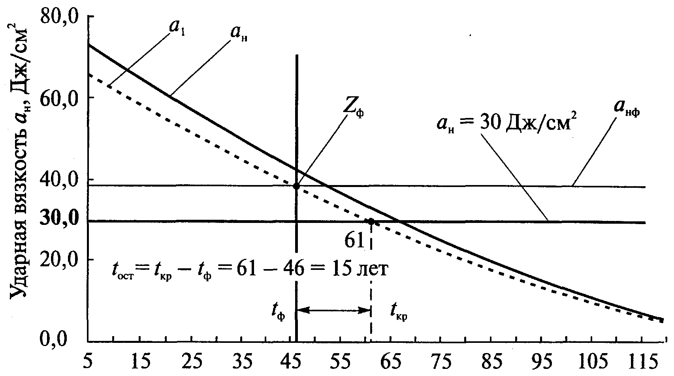

Время эксплуатации газопровода *t*, лет

**Рис.**

Задание 3

Расчет остаточного срока службы газопровода по величине НДС при действии фронтальной (общей) коррозии металла.

Остаточный срок службы *tост* с учетом сплошной коррозии и действующих напряжений имеет вид

, (6)

|  |  |
| --- | --- |
| где *t*0 *—* | максимальное время до разрушения ненапряженного элемента конструкции (газопровода) в годах, определяемое по формуле |

, (7)

|  |  |
| --- | --- |
| σкцф *—* | фактически действующие кольцевые напряжения, МПа, с учетом утонения стенки трубы при сплошной коррозии вычисляются по формуле |

 (8)

|  |  |
| --- | --- |
| (здесь *D —* | наружный диаметр газопровода, мм); |
| σкц0 *—* | начальное кольцевое напряжение, МПа, определяемое по формуле |

 (9)

|  |  |
| --- | --- |
| (здесь *h*0 — | толщина стенки трубы в начале эксплуатации, мм); |
| *V*к — | средняя скорость коррозии, мм/год, определяемая по формуле |

 (10)

|  |  |
| --- | --- |
| (здесь *h*т *—* | толщина стенки трубы в зоне наибольших повреждений (дефекта), мм); |
| σкцр *—* | допускаемое рабочее кольцевое напряжение, МПа; |
| *Kn* — | константа рабочей среды, Мпа−1, определяемая по формуле |

 (11)

|  |  |
| --- | --- |
| (здесь *V —* | мольный объем стали, равный 7,0 см3/моль; |
| *R* — | универсальная газовая постоянная, равная 8,31 Дж/(моль⋅К); |
| *Т* — | температура *Т*ф (К), при 20 °С = 293 К). |

Пример расчета остаточного срока службы при действии фронтальной коррозии приведен в приложении Е.

*Пример расчета остаточного срока службы газопровода*

*при действии фронтальной коррозии*

При обследовании технического состояния участка трубопровода диаметром 219 мм установлено: материал — Ст3 (группа А), σт = 216 МПа, σв = 362 МПа, *h*0 = 6 мм, внутреннее давление *Р =* 1,2 МПа, время эксплуатации *t*ф *=* 30 лет, грунт — суглинок, обнаружена общая (фронтальная) коррозия, толщина стенки трубы в зоне наибольших повреждений (дефекта) *h*т = 3,84 мм.

Определяем по формулам (14) и (13) начальное кольцевое и фактически действующее кольцевое напряжения с учетом утонения стенки трубы:

σкц0 =1,2×(0,219 - 2×0,006)/(2×0,006) = 20,7 МПа;

σкцф = 1,2×(0,219 - 2×0,006)/(2×0,00384) = 32,34 МПа.

По формуле (15) определяем среднюю скорость коррозии

*V*к = 2,16/30 = 0,072 мм/год.

Определяем по формуле (12) максимальное время «жизни» ненапряженного элемента

*t*0 = (6/0,072)×(1 - 20,7/162) = 72,7 года.

Согласно формуле (11) находим остаточный срок службы

*t*ост = 72,2ехр (-7/(8,31×293)×0,5×162×(32,34/162)0,5) - 30 = 65,9 - 30 = 35,9 лет.

Задание 4.

Расчет остаточного срока службы газопровода по изменению ударной вязкости металла.

Снижение трещиностойкости (ударной вязкости) металла труб в результате старения, т. е. зависимость ударной вязкости *а*н от времени эксплуатации газопровода можно представить в виде

 (12)

|  |  |
| --- | --- |
| где γ, η, μ, *t*, λ, β — | параметры, отражающие процесс старения относительно исходного значения ударной вязкости *а*н0, приведены в табл. 4. |

Исходное значение ударной вязкости *а*н0 выбирается по данным базового шурфа или по табл.2.

При эксплуатации газопровода в условиях, отличных от базовых, расчетные значения ударной вязкости изменяются на величину поправочных коэффициентов *K*3 и *K*4, которые определяются по формулам:

при отличии температуры *Т*ф от базовой (*Т*ф ≠ 20 °С)

 (13)

и при отличии давления от базового *Р* ≠ 1,2Мпа (для СУГ —1,6 МПа)

, (14)

|  |  |
| --- | --- |
| где *n*т, *m*т, *u*т — | параметры, учитывающие влияние изменения температуры на ударную вязкость (приведены в табл. 4). |

И тогда

*а*нф = *а*н0 + *K*3 *+* *K*4, (15)

где *а*нф — фактическая величина ударной вязкости материала в точке замера, Дж/см2.

Определение остаточного срока службы, представленное на рис. Е.3 и Е.4 приложения Е, производится путем построения при помощи ПЭВМ графика функции *а*н формула (7), с интервалом точности (-10 %) в виде двух кривых: *а*н, формула (7), и *а*1 *—* нижней границы 10%-ного интервала точности кривой *а*н в координатах «ударная вязкость — время» и двух прямых, построенных в тех же координатах, параллельных оси абсцисс: *а*н = 30 Дж/см2; *а*н = *а*нф. Значение *а*нф получено по данным шурфового контроля согласно п. 6.5 в ходе диагностирования.

Пусть *t*кр — абсцисса точки пересечения кривой *а*1 с прямой *а*н = 30 Дж/см2. Определяем точку пересечения прямых *t = t*ф и *а*н = *а*нф. В случае, когда указанная точка попадает в интервал точности функции по формуле (7) или в область над кривой *а*н, разность *t*кр - *t*ф дает искомую величину остаточного срока службы *t*ост = *t*кр - *t*ф. Если же полученная точка окажется за пределами интервала точности (в области под кривой *а*1), следует уточнить параметры табл. 4, используемых в функции формулы (7) или вместо *t*ф использовать для расчета условно-фактическое время эксплуатации газопровода *t*уф, равное абсциссе точки пересечения кривой *а*1 с прямой *а*н = *а*нф. В этом случае *t*ост = *t*кр - *t*уф.

Пример расчета остаточного срока службы по изменению ударной вязкости металла приведен в приложении Е.

Таблица 4

**Параметры, необходимые для определения ударной вязкости**

|  |  |  |
| --- | --- | --- |
| Параметр | Группа А | Группа Б |
| γ | -0,002932*а*н0 | -0,0046572*а*н0 |
| η | 0,0127966*а*н0 | 0,0423572*а*н0 |
| *t* | -0,020738*а*н0 | -0,0623067*а*н0 |
| μ | 1,025088*а*н0 | 0,9989*а*н0 |
| λ | 0,0001435*а*н0 | 0,001612*а*н0 |
| β | 0,0000000056*а*н0 | 0,0000000053*а*н0 |
| *n*т | 0,015 | -0,015 |
| *и*т | 0,0121 | 0,0057 |
| *т*т | -0,9 | -1 |

***Примечание.*** Параметры таблицы определяются на основе имеющихся экспериментальных данных путем их аппроксимации и в соответствии с критерием подобия процессов деформирования и разрушения металлов одной группы и постоянно уточняются при получении новых данных.

*Пример расчета остаточного срока службы по изменению ударной вязкости*

При обследовании технического состояния участка трубопровода диаметром 273 мм установлено: материал — Ст 4 (группа А), *а*но *=* 78,4 Дж/см2, *а*нф = 39 Дж/см2, *h*0 = 9 мм, внутреннее давление 0,005 МПа, температура в шурфе трубопровода 10 °С, время эксплуатации *t*ф = 46 лет.

Строим график функции *а*н по формуле (7) с интервалом точности (-10 %) в виде двух кривых: *а*н и *а*1 = *а*н - 0,1*а*н и три прямые: *а*н = 30 Дж/см2, *а*н = *а*нф = 38 Дж/см2 и *t* = *t*ф = 46 лет (рис.Е.2).

Находим абсциссу точки пересечения кривой *а*1 с прямой *а*н = 30 Дж/см2, *t*кр = 61 год. Определяем точку пересечения прямой *t* = *t*ф и *а*н *= а*нф, *Z*ф*.* Точка Zф попадает в интервал точности функции *а*н, уточнения параметров функции *а*н не требуется, следовательно: *t*ост = *t*кр - *t*ф = 61 — 46 = 15 лет — остаточный срок службы по ударной вязкости.



Время эксплуатации газопровода *t*, лет

**Пример 2** (рис.Е.4).

При обследовании 2-го участка газопровода с аналогичными параметрами получены следующие данные: *а*но *=* 78,4 Дж/см2, *а*нф = 38 Дж/см2. Строим графики аналогично примеру 1.

Точка *Z*ф в этом случае оказалась за пределами интервала точности функции *а*н (в области под кривой *а*1), следовательно, величину остаточного срока службы *t*ост определяем с использованием условно-фактического времени эксплуатации газопровода *t*уф, равного абсциссе точки пересечения кривой *а*1 с прямой *а*н *= а*нф. В этом случае *t*ост *=t*кр *-t*уф*.*

Из графиков аналогично примеру 1 получаем: *t*кр = 61 год, *t*уф = 47 лет, следовательно: *t*ост = *t*кр *- t*уф *=* 61 - 47 = 14 лет — остаточный срок службы данного участка газопровода по ударной вязкости.

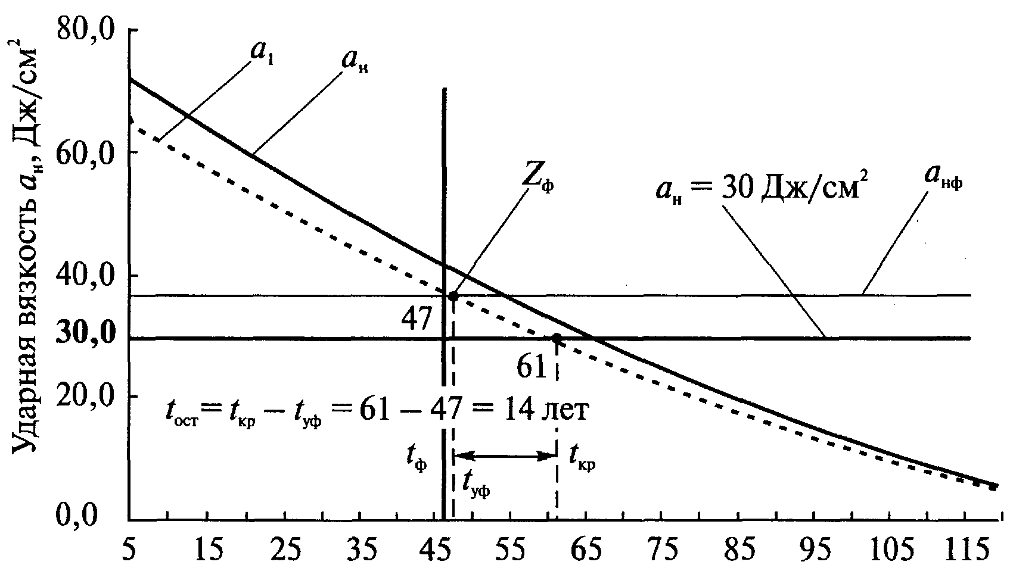

Время эксплуатации газопровода *t*, лет

**Рис.Е.4**

6.7. Расчет остаточного срока службы газопровода при наличии язвенной (питтинговой) коррозии металла.

Повреждения труб в виде коррозионных язв (питгингов) приводят к неравномерному распределению напряжений в стенке газопровода, увеличивая их в местах наиболее глубоких повреждений.

Остаточный срок службы с учетом язвенной (питтинговой) коррозии и действующих напряжений определяется по формуле

, (17)

|  |  |
| --- | --- |
| где *h*деф — | критическая глубина дефекта при действующем уровне напряжений, мм; |
| *h*тр — | глубина дефекта в зоне максимальных повреждений, мм; |
| *V*к1— | скорость коррозии, вычисляемая по формуле (15) и скорости роста дефекта в плоскости трубы *V*д = *di*/*t*ф. |

; (18)

, (19)

где *di* — наибольший размер коррозионной язвы по верхней кромке, мм;

σmax = 0,75σт.

Пример расчета остаточного срока службы при наличии язвенной (питтинговой) коррозии приведен в приложении Е.

*Пример расчета остаточного срока службы*

*при наличии язвенной (питтинговой) коррозии*

При обследовании технического состояния участка трубопровода диаметром 219 мм установлено: материал — Ст3 (группа А), σт = 216 МПа, σв = 362 МПа, *h*0 *=* 6 мм, внутреннее давление *Р*ф = 1,2 МПа, время эксплуатации *t*ф = 30 лет, грунт — суглинок, обнаружена точечная (питтинговая) коррозия, толщина стенки трубы в месте коррозионного дефекта *h*т = 3,84 мм с размером (по верхней кромке) *di* = 4 мм.

Определим σmax = 0,75σт = 162 МПа.

Определяем по формуле (19) критическую глубину дефекта

*h*деф = 6 - 4×(0,19×1,2/162)0,5 *=* 5,8 мм.

Аналогично предыдущему примеру скорость коррозии *V*к = 0,072 мм/год. *V*д =0,13, *V*к1 = 0,103.

Согласно формуле (17) определим остаточный срок службы

*t*ост = (5,8-2,16)/0,103 = 35,3 года.